KROSOVÝ ZÁVOD PRO ŠIROKOU VEŘEJNOST LYŽAŘSKÉHO KLUBU ABERTAMY

KRAJSKÝ PŘEBOR 15. ročníku ABERTAMSKÉHO KROSU.

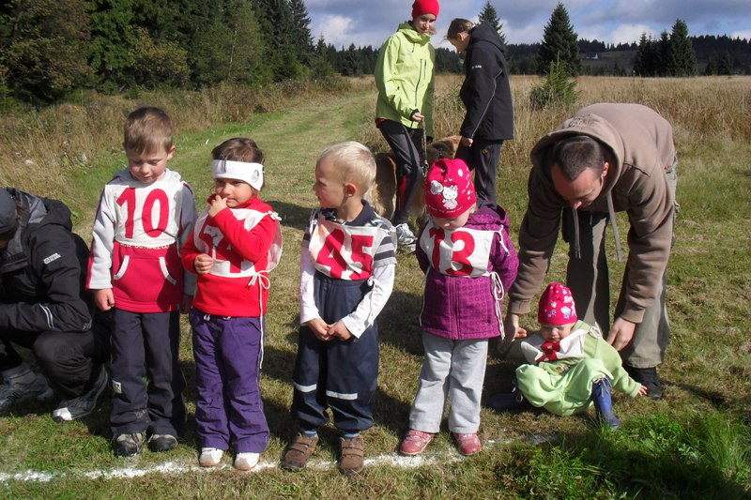

VÝSLEDKY:

Kategorie- mimina:
1.Mikeš Rádl LK Slovan K.V. 1.Silvie Soukupobvá LK Slovan K.V.
2.Jáchym Kulhánek - //- 2.Magda Nováčková Ostrov
3.Alžběta Ciprysová K.Vary
4.Jana Hadravová Hor.Slavkov
5.Sofie Danihelková Abertamy

Kategorie- nejmladší žactvo:
1.Vítek Novotný JINÉ 3:13 1.Lucie Kleinová LK Slovan 3:31
2.Jan Kotraba LK Slovan 3:22 2.Johana Nováčková Ostrov 3:43
3.Ondřej Palas -//- 3:32 3.Magda Lakatošová LK Pernink 4:12
4.Michal Procházka Mar.Lázně 4:09 4.Štěpánka Dvořáková LK Slovan 7:28
5.Ondřej Kulhánek LK Slovan 4:16

Kategorie- předžáctvo:
1.Martin Plha LK Slovan 5:01 1.Kristýna Sedlecká LKAB 4:32
2.David Klein -//- 5:02 2.Karolína Pavlasová LK Slovan 4:55
3.Tomáš Bečka -//- 5:10 3.Štěpánka Slívová -//- 4:58
4.Robin Husák -//- 5:33 4.Karolína Poláková Triatlet 5:17
5.Kryštof Zatloukal -//- 5:34 5.Klára Fryšová -//- 5:21

Kategorie- mladší žactvo:
1.Adam Picura LK Pernink 8:27 1.Patricie Kleinová LK Slovan 9:17
2.Michal Kos LK Slovan 9:03 2.Anna Daňková -//- 10:28
3.Lukáš Plha -//- 11:00 3.Hana Reinmanová Praha 15:15

Kategorie- starší žactvo:
1.Jan Sedlecký LK Slovan 13:01 1.Markéta Lubinová LK Slovan 14:18
2.Kryštof Husák -//- 13:11 2.Bar.Probičinová Triatlet 14:32
3.Tomáš Kotraba -//- 13:47 3.Veronika Kubínová LK Slovan 15:29
4.Viktor Klein -//- 13:48 4.Tereza Doleželová LK Slovan 16:52
5.Veron.Procházková -//- 18:01
Kategorie- mladší dorost:
1.Tomáš Řehořek LK Slovan 17:14 1.Natálie Slámová LK Slovan 20:58
2.Marcela Žandová LK Slovan 23:53

Kategorie- starší dorost:
1.Karel Novák LK Slovan 28:42 2.Vojta Dušek LK Slovan 29:47

Ženy- do 34 let: Ženy- nad 35 let:
1.Zuzana Rossnerová Jablonec n./N. 31:08 1.Ivana Sekyrová AK Sokolov 26:49
2.Barbora Hovorková AC Start 31:28 2.Martina Kabilová Aces Team 33:32
3.Petra Soukupová K.Vary 35:10 3.Romana Lubinová LK Slovan 37:22
4.Míša Hrušková Chodov 41:45 4.Simona Pribičinová Triatlet 38:03
5.Barbora Hrušková Start K.V. 33:51 5.Jana Šplinarová LK Slovan 38:15
6.Monika Žandová LK Slovan 42:27 6.Blanka Bubíčková Chodov 42:05
7.Maruška Žandová LK Slovan 42:26

Kategorie- muži A: Kategorie- muži B:
1.Jan Kubíček Start K.V. 24:45 1.Milan Kožák AC Start 26.09
2.Pavel Procházka AK Sokolov 25:24 2.Zdeněk Procházka Mar.Lázně 29:15
3.Michal Sedlecký Praha 26:22 3.Jan Nováček Ostrov 29:45
4.Milan Šperl Slovan K.V. 27:18 4.Jindřich Mikeš Triatlet 30:05
5.Slávek Švejdar Triatlet 27:49 5.Petr Ocetník Slávie K.V. 32:30
6.Jiří Hadrava Triatlet 28:02
7.Jakub Coufal Atlet.Kadaň 28:08 Kategorie- muži C:
8.Stanislav Wittmann SK MP Kadaň 28:21 1.Michal Landiga LKAB 28:30
9.Tomáš Báča AC Start 28.39 2.Karel Rouča Slávie K.V. 34:13
10.Ondřej Matějíček Start K.V. 30:44 3.Milan Robíček Aces K.V. 34:18
11.Kamil Špindler Mar.Lázně 30:57 4.Míra Měkuta Abertamy 42:18
12.Filip Stowaser Witte Bike 31:22
13.Jiří Krůdl -//- 35:12 Kategorie- muži D:
14.Michal Havlíček Aces K.V. 36:52 1.Manfréd Krassa ŠAK Chodov 33:22
15.Jan Brožek Nejdek 37:52

HLAVNÍ PARTNER ZÁVODU- BLEX, LUKÁŠ LIČKO.
Závodu se zúčastnilo 84 běžců za chladnějšího slunečného počasí.
Traťový rekord muži (Lukáš Bauer 22.21 z r. 2004)-překonán nebyl. Ženy- (27:41 I. Sekyrová z r. 2006)- překonán byl. Ženy nad 35 let- Ivana Sekyrová 26:49.

Závod pro vás připravil LYŽAŘSKÝ KLUB ABERTAMY spolu s Městským úřadem Abertamy.

Ředitel závodu: Lukáš Ličko Hlavní rozhodčí: Eva Hejtmánková

V Abertamech 18. 9. 2010

